В Татарстане снова вводится ограничение на пребывание в лесах
Это связано с установлением IV класса пожарной опасности.
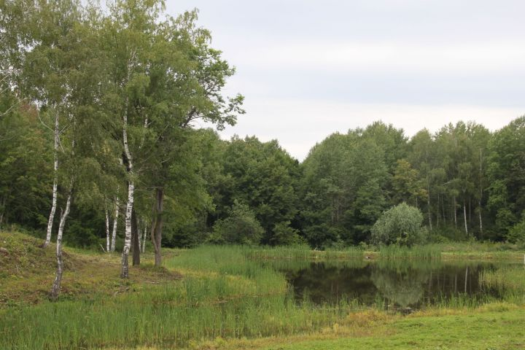

В Татарстане снова вводится ограничение на пребывание в лесах.
Ограничения вводятся на 21 день. Они будут действовать на всей территории лесного фонда в границах Агрызского, Азнакаевского, Аксубаевского, Алькеевского, Альметьевского, Арского, Бавлинского, Билярского, Болгарского, Бугульминского, Буинского, Елабужского, Заинского, Зеленодольского, Ислейтарского, Кайбицкого, Калейкинского, Камского, Кзыл-Юлдузского, Лаишевского, Лениногорского, Лубянского, Мамадышского, Мензелинского, Нижнекамского, Нурлатского, Приволжского, Пригородного, Сабинского, Тетюшского и Черемшанского лесничеств.
Документ предполагает ограничение пребывания татарстанцев в лесах, въезд в них автомобилей и проведение в лесах определенных видов работ. Исключение составляет сквозной проезд по дорогам общего пользования для тех, кто работает в сфере использования лесов.

